**РЕФЕРАТ**

**для программы ЭВМ**

**«Cреда быстрой разработки прикладного программного обеспечения на основе СУБД Oracle «BAS Forms Constructor»**

**Дата создания: «__» ________ 2013г.**

**Автор: ТОО «Business Applications Solutions»**

**Правообладатель: ТОО «Business Applications Solutions»**

Республика Казахстан, г. Алматы, 2013г.

Содержание

I. Область применения: 1

II. Назначение: 1

III. Функциональные возможности: 1

Детальное описание функциональных возможностей по настройке приложения 2

1. Функциональные возможности форм по разделам 2

1.1. Настройки форм. 2

1.1.1. Вкладка «Основные» 2

***1.1.1.1.*** ***Пользовательское имя формы*** 2

***1.1.1.2.*** ***Код формы*** 3

***1.1.1.3.*** ***Горячая клавиша*** 3

***1.1.1.4.*** ***Тип формы*** 3

***1.1.1.5.*** ***Показывать ли корневой узел для дерева?*** 3

***1.1.1.6.*** ***Иконка*** 3

***1.1.1.7.*** ***Ширина формы*** 3

***1.1.1.8.*** ***Высота формы*** 3

***1.1.1.9.*** ***Ориентация нижних табиков*** 4

***1.1.1.10.*** ***Ориентация боковых табиков*** 4

***1.1.1.11.*** ***Показывать нижний тулбар*** 5

***1.1.1.12.*** ***Ширина полей по умолчанию*** 5

***1.1.1.13.*** ***Ширина лукапа*** 5

***1.1.1.14.*** ***Код приложения*** 5

***1.1.1.15.*** ***Действие по двойному щелчку*** 5

1.1.2. Вкладка «Запрос» 5

***1.1.2.1.*** ***Описание*** 6

***1.1.2.2.*** ***Текст запроса*** 6

1.1.3. Вкладка «DML» 6

1.1.4. Вкладка «PKG» 6

1.2. Вкладки. 6

1.2.1. Основная форма 7

***1.2.1.1.*** ***Код закладки.*** 7

***1.2.1.2.*** ***Дочерняя форма.*** 7

***1.2.1.3.*** ***Позиция.*** 7

***1.2.1.4.*** ***Наименование*** 8

***1.2.1.5.*** ***Количество колонок.*** 8

***1.2.1.6.*** ***Иконка.*** 8

***1.2.1.7.*** ***Тип закладки.*** 8

***1.2.1.8.*** ***Порядок сортировки.*** 8

1.3. Действия. 8

1.3.1. Вкладка «Подробно» 9

***1.3.1.1.*** ***Порядок.*** 9

***1.3.1.2.*** ***Код действия.*** 9

***1.3.1.3.*** ***PL/SQL Процедура.*** 9

***1.3.1.4.*** ***Наименование.*** 10

***1.3.1.5.*** ***Иконка.*** 10

***1.3.1.6.*** ***Тип действия.*** 10

**1.3.1.7.** ***Текст подтверждения.*** 10

***1.3.1.8.*** ***Горячая клавиша*** 10

***1.3.1.9.*** ***Отображать на панели.*** 11

***1.3.1.10.*** ***Отображать в контекстном меню.*** 11

***1.3.1.11.*** ***Разделитель ниже.*** 11

***1.3.1.12.*** ***Дочерняя форма.*** 11

***1.3.1.13.*** ***Действие-родитель.*** 11

***1.3.1.14.*** ***Параметр: № кнопки.*** 11

***1.3.1.15.*** ***Параметр: статус.*** 11

***1.3.1.16.*** ***Параметр: текст сообщ..*** 12

***1.3.1.17.*** ***Автокоммит.*** 12

***1.3.1.18.*** ***URL.*** 12

1.4. Колонки. 12

1.4.1. Вкладка «Основные» 12

***1.4.1.1.*** ***№*** 12

***1.4.1.2.*** ***Форма*** 12

***1.4.1.3.*** ***Код*** 12

***1.4.1.4.*** ***Польз. имя*** 12

***1.4.1.5.*** ***Тип данных*** 12

***1.4.1.6.*** ***Ширина*** 13

***1.4.1.7.*** ***Закладка*** 13

***1.4.1.8.*** ***Тип поля*** 13

***1.4.1.9.*** ***Заморозить*** 14

***1.4.1.10.*** ***Первичн. ключ*** 14

***1.4.1.11.*** ***Отображать в таблице*** 14

1.4.2. Вкладка «Дополнительно» 14

***1.4.2.1.*** ***Тип для дерева*** 14

***1.4.2.2.*** ***Иниц. дерева*** 14

***1.4.2.3.*** ***Высота поля*** 15

***1.4.2.4.*** ***Маска*** 15

***1.4.2.5.*** ***Валидация*** 15

***1.4.2.6.*** ***TitleOrientation*** 15

***1.4.2.7.*** ***Редактор – кол-во колонок*** 15

***1.4.2.8.*** ***Редактор – с конца строки*** 16

***1.4.2.9.*** ***Списки: отображаемое поле*** 16

***1.4.2.10.*** ***Действие по нажатию Enter*** 16

1.4.3. Вкладка «Помощь» 16

***1.4.3.1.*** ***Подсказка*** 16

***1.4.3.2.*** ***Поле подсказки*** 16

***1.4.3.3.*** ***Описание*** 16

***1.4.3.4.*** ***Will become item help.*** 16

1.5. Типы вкладок 18

1.5.1. Редактор форм. 18

1.5.2. Статическая подчиненная форма. 18

1.5.3. Динамическая подчиненная форма. 18

2. Дополнительные функциональные возможности приложения 19

2.1. Формирование отчетов 19

2.2. Конфигурация экземпляра приложения. Конфигурация соединений к экземплярам СУБД Oracle 19

2.3. Дополнительные параметры строки вызова (URL) приложения 20

3. Функциональные возможности пакета расширений функциональности модулей группы HCM Oracle e-Business Suite, реализованных на базе программного обеспечения «BAS Forms Constructor». 20

3.1. Модули «Планирование рабочего времени» и «Табельный учет». 20

3.2. Модуль «Командировки». 21

3.3. Расширения модуля Oracle e-Business Suite «Управление персоналом» (HR). 21

3.4. Расширения модуля Oracle e-Business Suite «Заработная плата» (PAY) 21

IV. Технические характеристики: 23

Общая информация о технической реализации 23

Используемые библиотеки и средства разработки 23

СУБД 23

Web-сервер 23

Рекомендуемые браузеры 23

Архитектура приложений 23

Поддерживаемые кодировки 23

Авторизация в приложении 24

Средства формирования отчетности 24

Требования к разработчику приложений 24

Требования к разработчику ядра приложений 24

Языки программирования: 25

Тип реализующей ЭВМ: 26

Объекты базы данных 27

Классы JAVA 29

Особенности технической реализации BAS Forms Constructor в рамках ERP-системы OeBS 31

Место BAS Forms Constuctor в архитектуре Oracle E-Business Suite 31

Авторизация в приложении 33

Приложение 1. 34

# Область применения:

Программное обеспечение «BAS Forms Constructor» применяется для разработки следующих типов решений:

* Расширение функциональности ERP-системы Oracle E-Business Suite.
* Расширение функциональности системы бюджетирования и планирования Oracle Hyperion Planning.
* Разработка веб-приложений для работы с СУБД Oracle.

# Назначение:

Программное обеспечение «BAS Forms Constructor» - среда быстрой разработки прикладного программного обеспечения на основе СУБД Oracle, целиком реализованная как100% AJAX веб-приложение с использованием только SQL и PL/SQL и без использования Java, Javascript. Предназначено как для реализации самостоятельных веб-приложений для работы с СУБД Oracle, так и для реализации расширений ERP-системы Oracle E-Business Suite, системы бюджетирования и планирования Oracle Hyperion Planning.

# Функциональные возможности:

Программное обеспечение «BAS Forms Constructor» имеет следующие функциональные возможности:

* Создание новой формы на основе SQL-запроса с автоматическим разбором столбцов запроса для дальнейшей корректировки внешнего вида формы.
* Автоматическая генерация прототипов API СУБД (PL/SQL пакет) для вставки/удаления/изменения данных, автоматическая генерация скриптов переноса настроек форм для возможности переноса разработанных форм между экземплярами.
* Возможность одновременной работы множества экземпляров приложения на одном экземпляре БД.
* Декларативное создание форм редактирования на основе существующей формы-таблицы.
* Декларативное создание иерархической формы (дерево) на основе существующей формы-таблицы.
* Декларативное формирование взаимозависимостей форм вида «основная-подчиненная» (master-detail) любой вложенности.
* Декларативное формирование выпадающих списков выбора с использованием ранее созданных форм.
* Возможность модификации интерфейса настройки «Forms Constructor» в самом «Forms Constructor». Интерфейс настройки реализован посредством ядра «Forms Constructor», является всего лишь одним из реализованных приложений.
* Гибкая система настройки пользовательских меню. Подсистема разделения доступа.

## Детальное описание функциональных возможностей по настройке приложения

### Функциональные возможности форм по разделам

В данном разделе приводятся свойства формы по разделам настройки. Ниже приведено изображение формы «Конструктор» с активным разделом «Настройки формы».

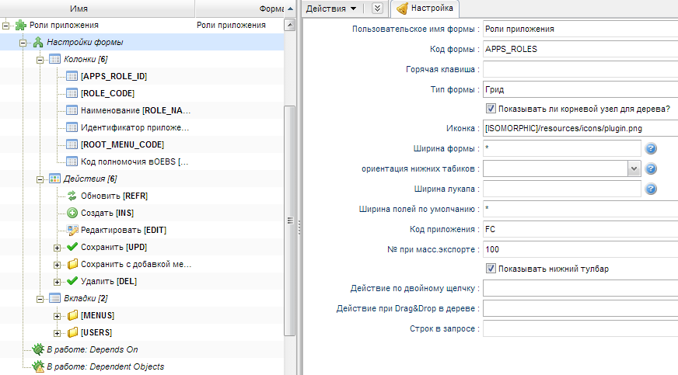

#### Настройки форм.

Данный раздел предназначен для настройки основных свойств формы.

##### Вкладка «Основные»

Содержит основные настройки формы. Ниже приведено изображение части формы «Конструктор» с активным разделом «Настройки формы», вкладка «Основные»

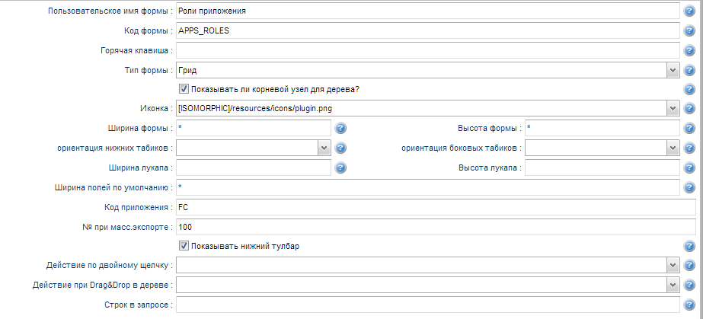

###### ***Пользовательское имя формы***

Определяет имя формы, которое будет выводиться пользователю.

###### ***Код формы***

Определяет код формы.

###### ***Горячая клавиша***

Определяет сочетание клавиш для быстрого открытия формы. В меню отображается справа от наименования формы.



###### ***Тип формы***

Определяет внешний вид формы.

|  |  |
| --- | --- |
| Тип «Грид» |  |
| Тип«Дерево» |  |

###### ***Показывать ли корневой узел для дерева?***

Не используется.

###### ***Иконка***

Определяет иконку для формы.



Список доступных иконок находится в меню Системные -> Списки -> Иконки. При необходимости, список иконок может быть дополнен.

###### ***Ширина формы***

Определяет ширину для формы в пикселях (число) или в процентах.

Значение по умолчанию * означает, что форма будет растянута вправо до конца. Значение 0 скрывает форму, при этом остаются только вкладки, которые расположены справа от формы.

###### ***Высота формы***

Определяет высоту для формы в пикселях (число) или в процентах.

Значение по умолчанию * означает, что форма будет растянута вниз до конца.

###### ***Ориентация нижних табиков***

Определяет расположение ярлыков вкладок на вкладках расположенных снизу от формы.

Значение по умолчанию [Пусто], приравнивается к значению Сверху.

Более детальное описание см. на примере боковых вкладок.

###### ***Ориентация боковых табиков***

Определяет расположение ярлыков вкладок на вкладках расположенных справа от формы.

Значение по умолчанию [Пусто], приравнивается к значению Сверху.

|  |  |
| --- | --- |
| Сверху |  |
| Снизу |  |
| Справа |  |
| Слева |  |
| Скрыть |  |

###### ***Показывать нижний тулбар***

Определяет выводить или не выводить строку подсказки снизу на форме.

|  |  |
| --- | --- |
| Строка отображает­ся |  |
| Строка не отображает­ся |  |

###### ***Ширина полей по умолчанию***

Определяет ширину полей в таблице по умолчанию. Определяет ширину только для тех полей, у которых явно не проставлена ширина.

###### ***Ширина лукапа***

Определяет ширину лукапа (только если форма выступает в роли лукапа)

###### ***Код приложения***

Определяет код приложения. Используется пока только для облегчения скриптов генерации.

###### ***Действие по двойному щелчку***

Определяет действие с записью на форме при двойном щелчке мыши.

Значение по умолчанию [Пусто] приравнивается к действию «Редактировать».

Список действий на форме определяется в разделе «Действия».

##### Вкладка «Запрос»

Содержит основные настройки формы – SQL запрос и текстовое описание. Ниже приведено изображение части формы «Конструктор» с активным разделом «Настройки формы», вкладка «Запрос»

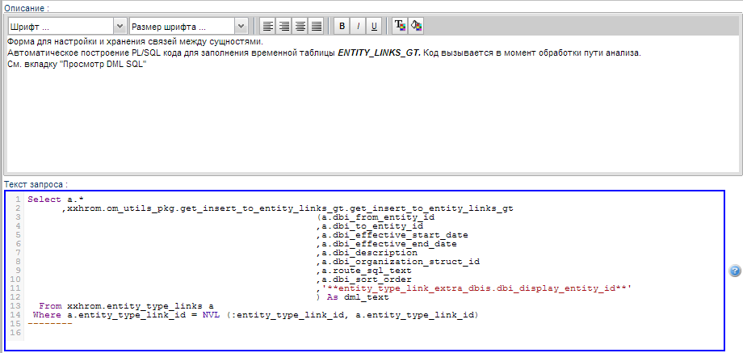

###### ***Описание***

Определяет текст описания для формы. Так же используется как 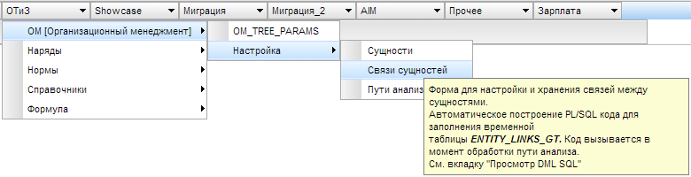всплывающая подсказка в основном меню.

###### ***Текст запроса***

Определяет текст SQL запроса для формы. При вставке или изменении запроса и последующем его сохранении, происходит автоматическое определение полей для данной формы, которые будут доступны в разделе «Колонки». Автоматического удаления полей в случае изменения состава полей SQL запроса не происходит во избежание потери информации о настройках полей.

##### Вкладка «DML»

Содержит единственное поле «***Form Dml***», содержащее скрипт на PL/SQL для генерации данной формы. Используется для копирования аналогичной формы или для переноса формы на другой сервер.

##### Вкладка «PKG»

Содержит единственное поле «***Gen Pkg***», содержащее скрипт на PL/SQL для генерации пакета с действиями по данной форме.

#### Вкладки.

Данный раздел предназначен для настройки вывода подчиненных форм основной формы. Количество вкладок на форме – неограниченно. Ниже приведено изображение части формы «Конструктор» с активным разделом «Вкладки».

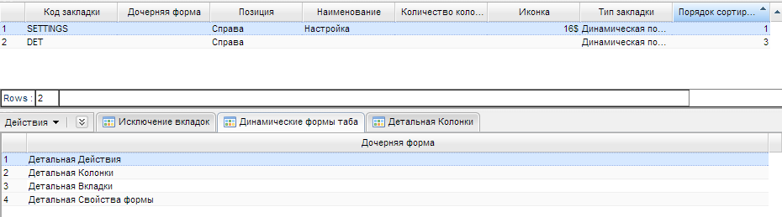

##### Основная форма

###### ***Код закладки.***

Определяет текстовый внутренний идентификатор закладки.

###### ***Дочерняя форма.***

Определяет дочернюю форму для вкладки. Обязательна для заполнения при выборе типа вкладки «Статическая подчиненная форма».

###### ***Позиция.***

Определяет расположение вкладок на форме. Значения «Справа» или «Снизу».

|  |  |
| --- | --- |
| Справа |  |
| Снизу |  |
| Часть справа, часть снизу |  |

###### ***Наименование***

Пользовательское наименование вкладки. Отображается на закладке после иконки.



###### ***Количество колонок.***

Определяет количество колонок на вкладке.

Мысленно разделяет вкладку на данное количество.

Значение по умолчанию [Пусто] равносильно значению 2.

###### ***Иконка.***

Определяет иконку для вкладки. Отображается на закладке перед наименованием.



###### ***Тип закладки.***

Определяет тип вкладки.

* Редактор форм.
* Статическая подчиненная форма.
* Динамическая подчиненная форма.

Более подробное описание см. в разделе «Типы вкладок».

###### ***Порядок сортировки.***

Определяет порядок вкладок на форме.

#### Действия.

Данный раздел предназначен для настройки пользовательских действий формы. Количество действий на форме – не ограничено.

##### Вкладка «Подробно»

Определяет все действия с формой. Доступные действия отображаются в контекстном меню и в основной панели над формой. Ниже приведено изображение части формы «Конструктор» с активным разделом «Действия», вкладка «Подробно».

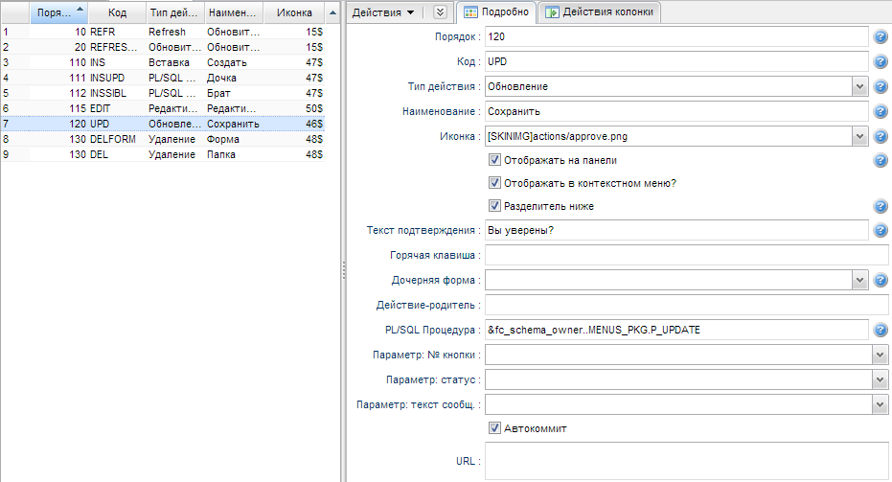

###### ***Порядок.***

Определяет порядок при выводе действий на форме и в модальном окне.

К примеру, при следующем порядке

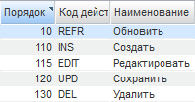

На основной панели:



В контекстном меню:

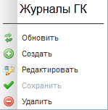

###### ***Код действия.***

Определяет код действия.

###### ***PL/SQL Процедура.***

Определяет процедуру, которая запускается при действии.

К примеру, &fc_schema_owner..XX_GL_JE_HEADERS_PKG.p_ins_upd

###### ***Наименование.***

Определяет пользовательское наименование действия. Отображается после иконки.

###### ***Иконка.***

Определяет иконку для действия. Отображается перед наименованием.

###### ***Тип действия.***

Определяет тип действия.

* **Вставка.** Вставляет запись на форме. После вставки необходимо действие «Обновление» для сохранения введенной записи.
* **Редактировать запись.** Редактирует текущую запись на форме. После вставки необходимо действие «Обновление» для сохранения введенной записи.
* **Обновление.** Сохраняет изменения на форме. Обязательно необходимо указать процедуру в свойство «PL/SQL процедура». Действие недоступно, если на форме не было изменений. К примеру, &fc_schema_owner.. XX_GL_JE_HEADERS_PKG.p_ins_upd.
* **Refresh.** Обновляет форму. Действие не сохраняет изменений на форме.
* **Удаление.** Удаляет текущую запись на форме. Обязательно необходимо указать процедуру в свойство «PL/SQL процедура». К примеру, &fc_schema_owner..XX_GL_JE_HEADERS_PKG.p_delete.
* **Экспорт таблицы.** Экспортирует данные на форме в документ Microsoft Excel.
* **Перейти на предыдущую запись.** Осуществляет переход на предыдущую запись. Действие недоступно, если курсор находится на первой записи.
* **Перейти на следующую запись.** Осуществляет переход на следующую запись. Действие недоступно, если курсор находится на последней записи.
* **Открыть дочернюю форму в новом табе.** Осуществляет открытие дочерней формы в новой вкладке формы.
* **Открыть дочернюю форму в новом окне.** Осуществляет открытие дочерней формы в новом окне.
* **\*\*Экспорт записи.**
* **\*\*Печать.**
* **Открыть URL в окне.**
* **Проверка записи на сервере (валидация).**
* **Закрыть текущую форму.** Закрывает текущую форму без сохранения.
* **PL/SQL Процедура на неизмененных данных.**
* **Фильтр.**

###### ***Текст подтверждения.***

Определяет текст подтверждения при выполнении данного действия.

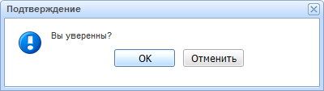

###### ***Горячая клавиша***

Определяет сочетание клавиш для запуска данного действия. Строка вида [Ctrl+][Alt+][Shift+][Chr]. Регистр значение не имеет. Текст выводится в контекстном меню:

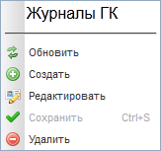

И при наведении мышкой к кнопке с действием:

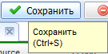

###### ***Отображать на панели.***

Определяет выводить или не выводить действие на панели над формой.

###### ***Отображать в контекстном меню.***

Определяет выводить или не выводить действие в контекстном меню.

###### ***Разделитель ниже.***

Определяет выводить или не выводить разделитель после данного действия.

Пример разделителя после действия «Редактировать».

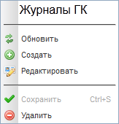

###### ***Дочерняя форма.***

Определяет дочернюю форму. Используется при типах действий «Открыть дочернюю форму в новом табе», «Открыть дочернюю форму в новом окне».

###### ***Действие-родитель.***

Данное свойство необходимо для выполнения последовательности действий.

###### ***Параметр: № кнопки.***

Имя параметра PL/SQL процедуры для передачи номера кнопки (статуса WARN).

###### ***Параметр: статус.***

Имя параметра PL/SQL процедуры для передачи статуса выполнения (Пусто – OK, 1-WARN, 2-ERR, 3-CANCEL).

###### ***Параметр: текст сообщ..***

Имя параметра PL/SQL процедуры для передачи текста сообщения и кнопок.

###### ***Автокоммит.***

Определяет запускать или не запускать после действия команду commit.

###### ***URL.***

Определяет url после выполнения действия.

#### Колонки.

Раздел «Колонки» необходим для настройки свойств по каждой колонке (столбцу) формы. Перечень колонок автоматически определяется при вводе запроса в разделе «Настройка формы».

##### Вкладка «Основные»

Определяет основные свойства колонки формы, такие, как наименование, тип данных и др. Ниже приведено изображение части формы «Конструктор» с активным разделом «Колонки», вкладка «Основные».

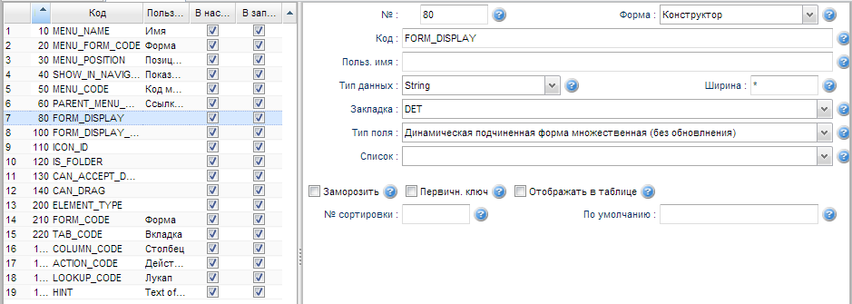

###### ***№***

Отвечает за порядок отображения столбца в таблице и в форме представления.

###### ***Форма***

Ссылка на форму-владелец данного поля.

###### ***Код***

Внутренний идентификатор столбца запроса - уникален в пределах формы.

###### ***Польз. имя***

Имя столбца, отображаемое пользователю. Если не указано - отображается значение поля «Код» (COLUMN_CODE).

###### ***Тип данных***

Определяет тип поля данных поля:

* Boolean – логический тип;
* Date – тип даты;
* Number – тип число;
* String – текстовый тип.

###### ***Ширина***

Ширина столбца в виде целого числа либо в процентах. В случае если указанно целое число, ширина столбца определяется в пикселях. Если указана ширина в процентах - ширина определяется как отношение ширины столбца к общей ширине видимых полей таблицы. Значение [*] - автоматический подбор ширины.

###### ***Закладка***

Ссылка на вкладку формы редактирования.

В случае если поле заполнено - поле отображается и в таблице (гриде), и в форме редактирования записи.

***При необходимости отобразить поле только в форме редактирования - используйте свойство «Отображать» (SHOW_ON_GRID).***

###### ***Тип поля***

Используется для определения специального поведения при отрисовке формы.

В данный момент определены такие типы:

* **Динамическая подчиненная форма одиночная (с обновлением)** - поле возвращает код формы детализации. При изменении кода формы производится построение новой формы детализации. Если код формы не изменился - происходит только обновление данных формы по данным строки мастер-формы. Пример: FORMS2.DETAIL_FORM.
* **Динамическая подчиненная форма множественная (без обновлнения)** - поле возвращает код формы детализации. При изменении кода формы всегда производится построение новой формы детализации. Пример: FORMS2.DETAIL_FORM_MULTI.
* **Иконка** – поле для отображения иконки

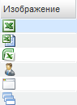

* **Текстовый редактор** – поле для ввода текста без форматирования



* **HTML editor** – поле для ввода текста с форматированием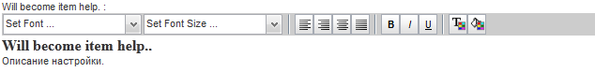
* **Заголовок формы (нередактируемый)** – выводит в поле заголовок данной формы.

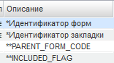

* **Lookup простой (сортировка по значению)** – поле с обычным списком и с сортировкой по значению



* **Lookup простой (сортировка по коду)** – поле с обычным списком и с сортировкой по коду



* **Lookup-форма** – поле со списком в виде таблицы, сортировка определяется при создании данной формы-списка.

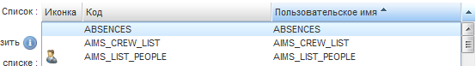

**iFrame** – при вынесении на вкладку-редактор поле будет отображать HTML-содержимое URL из запроса.

* **Link** - отображает в таблице поле URL из запроса, в случае нажатия на данную ссылку она будет открыта в новой вкладке браузера.
* **PickTreeList** – Поле, позволяющее выбрать значение из иерархического (дерево) списка значений. [В РАЗРАБОТКЕ].

###### ***Заморозить***

Если стоит флажок на свойстве, то колонку при отображении на форме нельзя перемещать.

###### ***Первичн. ключ***

Определяет поле, которое будет первичным ключом.

###### ***Отображать в таблице***

Определяет будет данное поле отображено на форме или нет.

##### Вкладка «Дополнительно»

###### ***Тип для дерева***

Для форм с типом "T" ("Дерево") определяет тип столбца, например - идентификатор записи, ссылка на родителя, количество дочерних узлов, является ли узлом или конечным элементом, иконка и др.

###### ***Иниц. дерева***

Если не пусто и тип формы - "дерево" - используется при первом вызове дерева для инициализации. Аналогично конструкции Start With древовидных запросов. [В РАЗРАБОТКЕ]**.**

###### ***Высота поля***

Определяет высоту поля в пикселях. К примеру, при выставлении значения 50 получаем следующий вид:



###### ***Маска***

Определяет регулярное выражение для отображения и ввода значений поля в требуемом формате. Доступные символы маски:

|  |  |
| --- | --- |
| Символ | Описание |
| 0 | Digit (0 through 9) or plus [+] or minus [-] signs |
| 9 | Digit or space |
| # | Digit |
| L | Letter (A through Z) |
| ? | Letter (A through Z) or space |
| A | Letter or digit |
| a | Letter or digit |
| C | Any character or space |
|  |  |
| < | Causes all characters that follow to be converted to lowercase |
| > | Causes all characters that follow to be converted to uppercase |

Все другие символы, не соответствующие перечисленным выше, а так же маскирующие символы, предваренные символом backslash (\) являются обычными символами. Пользовательские маски могут быть определены с использованием стандартных регулярных выражений с использованием вышеперечисленных символов. Например, маска для шестнадцатеричного кода цвета: \#>[0-9A-F][0-9A-F][0-9A-F][0-9A-F][0-9A-F][0-9A-F]

###### ***Валидация***

Регулярное выражение для выполнения форматно-логического контроля на стороне клиента (браузер), без обращения к серверу базы данных. В случае несоответствия маске будет выдано сообщение об ошибке в строке таблицы. Например, проверка правильности e-mail: ^([a-zA-Z0-9_.\-+])+@(([a-zA-Z0-9\-])+\.)+[a-zA-Z0-9]{2,4}$

###### ***TitleOrientation***

Определяет положение наименования относительно ячейки. Используется при отображении поля на вкладке с типом «Редактор форм».

|  |  |
| --- | --- |
| Значение «L» - слева от ячейки. |  |
| Значение «T» - над ячейкой. |  |

###### ***Редактор – кол-во колонок***

Определяет количество колонок для ячейки поля. Используется при отображении поля на вкладке с типом «Редактор форм».

Ширина колонок автоматически определяется свойством «Количество колонок» в разделе «Вкладки» описанным выше. Значение по умолчанию - *. Количество рассчитается таким образом, чтобы ячейка растянулась до последней колонки, т.е. до конца вкладки.

|  |  |
| --- | --- |
| **Знач.** | **Вид (при значении «Количество колонок» в разделе «Вкладки» равном 6)** |
| * |  |
| 1 |  |
| 2 |  |

###### ***Редактор – с конца строки***

Определяет переносить или не переносить следующее поле на другую строку. Используется при отображении поля на вкладке с типом «Редактор форм».

К примеру, у поля Name стоит флажок:



У поля Name флажок убран:



###### ***Списки: отображаемое поле***

Поле запроса, отображаемое пользователю - для в случае использования формы как формы-выпадающего списка.

###### ***Действие по нажатию Enter***

Определяет действие по нажатии Enter в режиме редактирования поля. Список действий определяются в разделе «Действия».

##### Вкладка «Помощь»

###### ***Подсказка***

Определяет показывать всплывающую подсказку-значение поля или нет.

###### ***Поле подсказки***

Поле той же формы, которое содержит подсказку. Если свойство «Подсказка» (SHOW_HOVER_FLAG) = 'Y' и «**Поле подсказки»** (HOVER_COLUMN_CODE) пусто - подсказка берется из текущего поля (COLUMN_CODE).

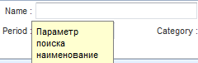

###### ***Описание***

Используется для вывода краткого описания пользователю при наведении на поле мышкой.

###### ***Will become item help.***

Используется для вывода подсказки пользователю. К примеру, по щелчку на значок  поля  Пользователю выйдет окно:

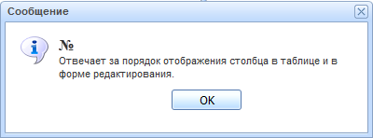

#### Типы вкладок

##### Редактор форм.

Тип закладки «Редактор форм» используется для отображения и возможность изменения детализированных данных записи и является частью основной формы. Вид отображения полей на этой вкладке определяется свойством «Количество колонок» в разделе «Вкладки» и свойствами полей основной формы в разделе «Колонки».

Свойство «**Количество колонок**» является свойством вкладки с типом «Редактор форм». Не используется при прочих типах вкладки. Мысленно разделяет вкладку на данное количество. Значение по умолчанию [Пусто] равносильно значению 2.

Каждое поле на вкладке имеет наименование, ячейку для вывода и изменения значения данного поля, дополнительно, в случае наличия, может иметь всплывающую подсказку и значок расширенной подсказки. Свойства полей влияющих на расположение и вид полей на вкладке с типом «Редактор форм» приведены в таблице ниже.

|  |  |  |
| --- | --- | --- |
| **Свойство поля** | **Основное**  **описание[1]** | **Дополнительно** |
| Польз. имя, Тип данных | 1.4.1.4,  1.4.1.5 | Определяют наименование и вид ячейки на вкладке. При свойстве «Тип данных» - «Boolean», наименование выводится справа от флажка: . При прочих значениях наименование выходит слева от ячейки: |
| Дополнительные - Высота поля | 1.4.2.3 |  |
| Дополнительные - TitleOrientation | 1.4.2.6 |  |
| Дополнительные - Редактор – кол-во колонок | 1.4.2.7 |  |
| Дополнительные - Редактор – с конца строки | 1.4.2.8 |  |
| Помощь - Описание | 1.4.3.3 |  |
| Помощь - Will become item help | 1.4.3.4 |  |

##### Статическая подчиненная форма.

Тип закладки «Статическая подчиненная форма» используется для отображения дочерней формы. На свойствах основной формы «Вкладки» при выборе свойства «Тип закладки» значения «Статическая подчиненная форма», обязательно необходимо выбрать дочернюю форму в свойствах «Дочерняя форма».

##### Динамическая подчиненная форма.

Тип закладки «Динамическая подчиненная форма» используется для отображения дочерней формы в зависимости от данных на основной форме.

На свойствах основной формы «Вкладки» свойство «Дочерняя форма» необходимо оставлять пустым. Код дочерней формы определяется специально созданной колонкой на основной форме с «Тип поля» равной «Динамическая подчиненная форма одиночная (с обновлением)».

### Дополнительные функциональные возможности приложения

#### Формирование отчетов

В настоящий момент возможно формирование отчетов следующими отчетными средствами:

* Отчеты Oracle BI Publisher[2] в форматах PDF, RTF, XLS, HTML;
* отчеты XML-Excel 2003;
* встроенный экспорт данных табличной формы в формате MS-Excel;
* расширенный формат экспорта данных табличной формы с разработкой XSLT-шаблона.

#### Конфигурация экземпляра приложения. Конфигурация соединений к экземплярам СУБД Oracle

Настройка параметров, не зависящих от экземпляра БД производится в конфигурационном XML-файле приложения для каждого WAR-экземпляра на сервере приложений. В этом же файле производится и конфигурация возможных соединений БД для WAR-экземпляра.

Для вступления изменений в силу требуется перезапуск сервера приложений.

При чтении конфигурационного файла могут использоваться следующие внутренние переменные: validationFN, fc_schema_owner, db_username.

|  |
| --- |
| *web_app_root*/WEB-INF/constructorapp.connections.xml |
| <?xml version="1.0" encoding="UTF-8" standalone="no"?>  <root attribute1="x" attribute2="y">  <!-- variables: validationFN, fc_schema_owner, db_username -->  <dbConnections>  <defaultValues  dbusername="FORMS_CONSTRUCTOR"  fcSchemaOwner="FORMS_CONSTRUCTOR"  debug="true"  validationFN="&amp;fc_schema_owner..users_pkg.validate_login"  title="Forms Constructor" />  <server id="1"  display="BTA AppAdmin (FC22)"  default="true"  fcSchemaOwner="FC22"  dbusername="FC22">  erpg-t.tural.kz:1521:erpg  </server>  <server id="2"  display="BTA UserLogin"  dbusername="APPS"  dbpassword="xxxxx"  allowuserchange="false"  debug="true"  title="BTA User"  default="false"  validationFN="apps.xxfnd_apps_utils_pkg.validate_ebs_login"  fcSchemaOwner="FC22">  erpg-t.tural.kz:1521:erpg  </server>  </dbConnections>    <metadataQuery>  <!-- metadataSQL -->  <sqlStatement name="metadataSQL">  <![CDATA[  SELECT * FROM &fc_schema_owner..global_params  ]]>  </sqlStatement>  </metadataQuery>  </root> |

#### Дополнительные параметры строки вызова (URL) приложения

Синтаксис:

* Base_url?[&app.serverID=N][&app.userName=USERNAME][&app.form=FORM_CODE_1]…[&app.form=FORM_CODE_N]

|  |  |
| --- | --- |
| Параметр | Описание |
| app.serverID | Идентификатор сервера из файла constructorapp.connections.xml на сервере приложений |
| app.userName | Имя пользователя (для автоподстановки) |
| app.pwd | Пароль (для автоподстановки). Используется для ускорения процесса разработки ядра, в продуктивной эксплуатации явное заполнение данного поля реальными данными не рекомендуется. |
| app.form | Код формы, открываемой после логина |

Пример URL: http://erpg.tural.kz:8080/ConstructorApp/?&app.serverID=2&app.userName=amuslimov&app.form=FA_ADDITIONS&app.form=LOOKUPS

В данном случае успешного подключения (после ввода пароля) под пользователем AMUSLIMOV будут открыты формы FA_ADDITIONS и LOOKUPS (без возможности закрытия в приложении) на сервере приложений <http://erpg.tural.kz:8080>

### Функциональные возможности пакета расширений функциональности модулей группы HCM Oracle e-Business Suite, реализованных на базе программного обеспечения «BAS Forms Constructor».

#### Модули «Планирование рабочего времени» и «Табельный учет».

Особенностями являются отражение особенностей трудового законодательства РК в части планирования и учета рабочего времени, ведение сложных производственных графиков, одновременный учет праздников в различных странах, возможность регистрации региональных отклонений (например различная длительность отдыха в праздник «День столицы» для г. Астана и остальных регионов РК). Содержит следующие функциональные возможности:

* Создание неограниченного количества календарей праздников (для компаний, имеющих филиалы в других странах)
* Ведение смен с сохранением информации о времени начала и окончания смены, с детализацией по типам часов (ночные, перерывы).
* Ведение нормативных (установленных законодательно) графиков рабочего времени, таких как 40-часовая пятидневная рабочая неделя, 36-часовая шестидневная рабочая неделя.
* Ведение сменных графиков любой периодичности и сложности с сохранением связи с нормативными графиками.
* Сохранение истории изменения графиков (версии).
* Ведение допустимых графиков работы для подразделений, штатных единиц.
* Формирование комплексного отчета «Баланс рабочего времени». Отчет формируется за указанный период, содержит альбом зарегистрированных графиков, информацию об использовании графиков на штатных единицах предприятия. Используется для публикации утвержденных на предприятии графиков, для контроля отклонения фактических сменных графиков от нормативных.
* Регистрация первичной информации по работнику: графики (назначение, переводы с графика на график), недокументированные отсутствия (прогулы, невыясненные неявки), отклонения от графика работы (сокращенный рабочий день, сверхурочная работа).
* Ведение графиков, отсутствий, отклонений ведется в максимально удобном для пользователя интерфейсе, напоминающем привычную форму табеля.
* Формирование комплексного отчета «Табель рабочего времени» с расшифровкой отклонений на отдельном листе.
* Возможность реализации как отдельного модуля (standalone).
* Возможность реализации как интегрированной части модуля HXC.
* Возможность реализации как интегрированной части модуля HXT.
* Возможность просмотра формы «Табель» из карточки работника модуля OeBS HR

#### Модуль «Командировки».

Расширение функциональности ведения отсутствий/присутствий для возможности формирования командировок, состоящих из нескольких сегментов (пунктов назначения). Содержит следующие функциональные возможности:

* В одной командировке могут быть совмещены как местные пункты назначения, так и зарубежные.
* Формирование печатной формы приказа
* Расчет сумм по статьям командировочных расходов (суточные, проживание, проезд, и др.) с учетом как законодательства РК, так и внутренних положений.
* Интеграция с модулем «Кредиторы» для формирования сумм к перечислению.
* Интеграция с модулем OeBS «Заработная плата» для налогообложения сверхнормативных сумм.

#### Расширения модуля Oracle e-Business Suite «Управление персоналом» (HR).

* Альтернативная форма «Карточка работника» с эргономичным отображением актуальной и исторической информации работника на экране.
* Форма отображения структуры предприятия (подразделения, должности, штатные единицы, категории работников, назначения и др.) в иерархическом виде с выбором одного из множества преднастроенных режимов отображения. Построение иерархии не только на дату, но и на диапазон дат. Возможность создания собственных режимов отображения. Является ядром для построения различных отчетных форм.
* Ведение альтернативной функциональности «Остатки отпусков» с разбивкой по периодам предоставления отпуска и расшифровкой формирования остатка. Используется для ведения остатков по всем типам отпусков (очередные, дополнительные, экологические).
* Ведение государственных классификаторов профессий (ОКПДТР, ОКЗ, ЕТКС), других классификаторов (МКБ-10).

#### Расширения модуля Oracle e-Business Suite «Заработная плата» (PAY)

* Возможность расчета окладно-тарифной части (в т.ч. оплаты за работу в ночное время, сверхурочных) на основании утвержденных данных модуля «Табельный учет» с исключением промежуточных шагов переноса в «Пакетный ввод элементов» и «Записи».
* Инструментарий отчетов «Расчетно-платежная ведомость» является ядром для построения различных отчетных форм информацию по начислениям, удержаниям, отчислениям, информационным элементам и входным значениям в разрезе подразделений/работников. Имеет гибкую систему настроек на основании Остатков (Balances) . Основной отчет - «Расчетно-платежная ведомость», имеющий матричный формат, который позволяет в максимально удобном виде получить информацию по расчету заработной платы. На основе данного отчета реализованы контрольные формы по расчету налогов, взносов и отчислений, исполнительных листов и др. расчетов, расчетные листы, справка в ГЦВП, налоговые формы 200/210.
* Единый механизм расчета среднего заработка с учетом законодательства РК (постановления 1394, 1339). Сохранение промежуточных величин при расчете с возможностью формирования на их основе контрольного отчета «Расчет среднего заработка» (форма Т-6/Т-8).
* Контрольная форма «Платежи» для удобного отображения реестра платежей (процессы «Предоплата», «Выписка чеков», «Платеж на магнитном носителе») с отображением статуса платежа из модуля «Движение денежных средств» (Cash Management). Фильтрация по методам платежа за любой период с детализацией по работникам.
* Контрольная форма «Калькуляция затрат» для отображения сформированных проводок (с сохранением корреспонденции счетов) по затратам и платежам (процессы «Калькуляция затрат», «Калькуляция платежа», «Корректировка затрат», «Перенос в ГК») с отображением статуса проводок и номера журнала из модуля «Главная книга» (General Ledger). Возможность выбора любого периода с детализацией по работникам, сегментам.
* Контрольные формы «Оклады», «Закрытые карт. счета» для упрощения мониторинга изменений в первичной информации по окладам и карт. счетам работников.
* Санкционирование (принятие к расчету) отсутствий HR, доплат и надбавок по штатному расписанию (EIT штатных единиц)/персональных надбавок и доплат (Person EIT, Assignment EIT).

# Технические характеристики:

Программное обеспечение для ЭВМ «BAS Forms Constructor» состоит из комплекса объектов базы данных, процедур, пакетов и классов JAVA и слоя метаданных, хранящихся в объектах БД.

## Общая информация о технической реализации

#### Используемые библиотеки и средства разработки

|  |  |
| --- | --- |
| **Наименование** | **Сайт разработчика** |
| Google Web Toolkit 2.1 | <http://code.google.com/webtoolkit/> |
| SmartGWT 2.1 LGPL | <http://www.smartclient.com/product/index.jsp> |
| Eclipse 3.6 | <http://www.eclipse.org/> |
| jOra – Oracle Plugin for Eclipse | <http://jora.sourceforge.net/> |

#### СУБД

* Oracle v9.2 и выше. Рекомендуется 10.X и выше. Возможно использование на бесплатном сервере СУБД Oracle 10 XE.

#### Web-сервер

* Любой сервлет-контейнер, поддерживающий спецификацию WAR java 2EE. Проверена работоспособность на следующих серверах:

|  |  |
| --- | --- |
| **Веб-сервер** | **Версия** |
| Apache Tomcat | 5.xx-7.xx |
| Oracle Web Logic | 10 |
| Oracle OC4J | 1.0.2 |
| Jetty | 7.xx |

#### Рекомендуемые браузеры

* Google Chrome
* Firefox
* Internet Explorer 6-8 (необходима установка дополнения Google Chrome Frame plugin).
* Internet Explorer 9, 10 (рекомендуется установка дополнения Google Chrome Frame plugin).

#### Архитектура приложений

* трехзвенная (сервер БД – сервер приложений – веб-клиент).

#### Поддерживаемые кодировки

* любая, поддерживаемая СУБД Oracle.

#### Авторизация в приложении

* Пользователь БД
* Пользователь приложения
* Custom правила. (Для Oracle e-Business Suite используется альтернативная версия авторизации пользователей посредством пакета расширения XXFND_APPS_UTILS_PKG включающего вызовы стандартных API)

#### Средства формирования отчетности

* Oracle XML Publisher API
* PL/SQL
* XSLT

#### Требования к разработчику приложений

* Знания SQL: средний.
* Знания PL/SQL: средний.
* Для разработки отчетов – умение разрабатывать отчеты на Oracle XML Publisher

#### Требования к разработчику ядра приложений

* Знания SQL: высокий.
* Знания PL/SQL: высокий.
* Знание Java: средний

Дополнительные рекомендации

* Среда разработки Eclipse
* Google Web-Toolkit Framework
* Общие представления о разработке web-приложений

## Языки программирования:

При разработке программы для ЭВМ использовались следующие языки программирования:

* Oracle PL/SQL
* JAVA

## Тип реализующей ЭВМ:

Для клиентской машины[3]:

|  |  |  |  |
| --- | --- | --- | --- |
|  | **Требования для Windows** | **Требования для Mac** | **Требования для Linux** |
| **Операционная система** | Windows XP с пакетом обновления 2 или более поздней версии Windows Vista Windows 7 Windows 8 | Mac OS X 10.6 или более поздняя версия | Ubuntu 12.04+ Debian 7+ OpenSUSE 11.3+ Fedora Linux 17+ |
| **Процессор** | Intel Pentium 4 или более поздней версии | Intel | Intel Pentium 3/Athlon 64 или более поздней версии |
| **Свободное место на диске** | 100 МБ | | |
| **ОЗУ** | 128 МБ | | |

Для сервера приложений и базы данных[4] (минимальные требования):

| **Параметр** | **Значение** |
| --- | --- |
| **Операционная система** | * 32-bit Windows   + Windows 2000 Service Pack 4 or later   + Windows Server 2003   + Windows XP Professional Service Pack 1 or later * Linux x86-64   + Oracle Enterprise Linux 4 Update 7   + Oracle Enterprise Linux 5 Update 2   + Red Hat Enterprise Linux 4 Update 7   + Red Hat Enterprise Linux 5 Update 2   + SUSE Linux Enterprise Server 10 SP2   + SUSE Linux Enterprise Server 11 |
| **Сетевой протокол** | * IPC * Named Pipes * SDP * TCP/IP * TCP/IP with SSL |
| **Свободное место на диске** | * **Серверная часть:** Минимально 1.6 ГБ * **Клиентская часть:** 75 МБ |
| **ОЗУ** | 256 МБ минимально, 512 МБ рекомендуется |
| **Дополнительные библиотеки** | **Packages (Linux)**   * glibc 2.3.4-2.41 * make 3.80 * binutils 2.16.91.0.5 * gcc 4.1.2 * libaio 0.3.104 |

## Объекты базы данных

|  |  |
| --- | --- |
| **Объект** | **Тип** |
| STRAGG | Функция |
| ACTION_INTERACTIONS_TST_PKG | Пакет базы данных |
| APPLICATIONS_PKG | Пакет базы данных |
| APPS_ROLES_PKG | Пакет базы данных |
| APPS_ROLE_MENUS_PKG | Пакет базы данных |
| APPS_ROLE_USERS_PKG | Пакет базы данных |
| CLOB_ACT_PKG | Пакет базы данных |
| FC_DBMS_OUTPUT_VIEWER_PKG | Пакет базы данных |
| FORMS2_PKG | Пакет базы данных |
| FORMS_ENGINE_PKG | Пакет базы данных |
| FORMS_PKG | Пакет базы данных |
| FORM_ACTIONS_PKG | Пакет базы данных |
| FORM_AUTH_CUR_USER_UTLIS_PKG | Пакет базы данных |
| FORM_COLUMNS_PKG | Пакет базы данных |
| FORM_COLUMN_ACTIONS_PKG | Пакет базы данных |
| FORM_COLUMN_ATTR_VALS_PKG | Пакет базы данных |
| FORM_DML_UTILS | Пакет базы данных |
| FORM_TABS_PKG | Пакет базы данных |
| FORM_TAB_CHILDS_ALLOWED_PKG | Пакет базы данных |
| FORM_TAB_PARENT_EXCLNS_PKG | Пакет базы данных |
| FORM_UTILS | Пакет базы данных |
| FORM_UTILS_CUSTOMIZATION | Пакет базы данных |
| ICONS_PKG | Пакет базы данных |
| LOOKUPS_PKG | Пакет базы данных |
| LOOKUP_ATTRIBUTES_PKG | Пакет базы данных |
| LOOKUP_ATTRIBUTE_VALUES_PKG | Пакет базы данных |
| LOOKUP_VALUES_PKG | Пакет базы данных |
| LOOKUP_VALUES_PKG_OLD | Пакет базы данных |
| MATRIX_REP_DEMO_PKG | Пакет базы данных |
| MENUS_PKG | Пакет базы данных |
| TEST_FORM_PKG | Пакет базы данных |
| TEXT_UTILS | Пакет базы данных |
| TEXT_UTILS_PKG | Пакет базы данных |
| TREE_TEST_PKG | Пакет базы данных |
| USERS_PKG | Пакет базы данных |
| ADDSERVLETMAPPING | Процедура |
| MAIN_SQ | Последовательность |
| MENU_SQ | Последовательность |
| APPLICATIONS | Таблица |
| APPS_PRIVS | Таблица |
| APPS_ROLES | Таблица |
| APPS_ROLE_MENUS | Таблица |
| APPS_ROLE_USERS | Таблица |
| FORMS | Таблица |
| FORM_ACTIONS | Таблица |
| FORM_COLUMNS | Таблица |
| FORM_COLUMNS$ | Таблица |
| FORM_COLUMN_ACTIONS | Таблица |
| FORM_COLUMN_ATTR_VALS | Таблица |
| FORM_COLUMN_LOOKUP_MAP | Таблица |
| FORM_PROPS | Таблица |
| FORM_PROP_VALUES | Таблица |
| FORM_TABS | Таблица |
| FORM_TAB_CHILDS_ALLOWED | Таблица |
| FORM_TAB_PARENT_EXCLNS | Таблица |
| GLOBAL_PARAMS | Таблица |
| ICONS | Таблица |
| LOOKUPS | Таблица |
| LOOKUP_ATTRIBUTES | Таблица |
| LOOKUP_ATTRIBUTE_VALUES | Таблица |
| LOOKUP_VALUES | Таблица |
| MENUS | Таблица |
| REPORT_TEMPLATES | Таблица |
| USERS | Таблица |
| FORMS_SQL_UPDATE_AIUD | Триггер |
| LOOKUP_VALUES_BIUD | Триггер |
| ARGS_T | Тип |
| STRING_AGG_TYPE | Тип |
| BINDS_V | Представление |
| FORMS_V | Представление |
| FORM_COLUMN_LOOKUP_MAP_V | Представление |
| FORM_TABS_V | Представление |

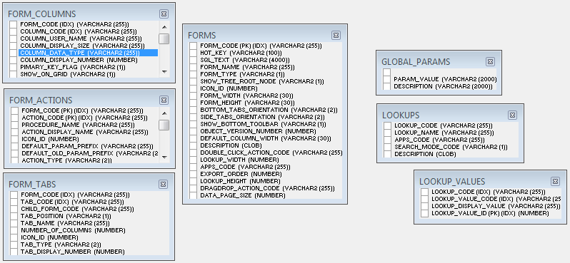

## Классы JAVA

|  |
| --- |
| **/com** |
| **/com/abssoft** |
| **/com/abssoft/constructor** |
| /com/abssoft/constructor/ConstructorApp.gwt.xml |
| **/com/abssoft/constructor/client** |
| /com/abssoft/constructor/client/ConstructorApp.java |
| /com/abssoft/constructor/client/TestCase1.java |
| /com/abssoft/constructor/client/TestWindow.java |
| /com/abssoft/constructor/client/RestfulDataSourceSample.java |
| **/com/abssoft/constructor/client/app** |
| /com/abssoft/constructor/client/app/ConnectWindow.java |
| /com/abssoft/constructor/client/app/MenusDataCallback.java |
| /com/abssoft/constructor/client/app/SkinSelectorMenu.java |
| **/com/abssoft/constructor/client/common** |
| /com/abssoft/constructor/client/common/Constants.java |
| /com/abssoft/constructor/client/common/FormTab.java |
| /com/abssoft/constructor/client/common/KeyIdentifier.java |
| /com/abssoft/constructor/client/common/MapPair.java |
| /com/abssoft/constructor/client/common/TabSet.java |
| /com/abssoft/constructor/client/common/ToolBar.java |
| **/com/abssoft/constructor/client/data** |
| /com/abssoft/constructor/client/data/ActionItem.java |
| /com/abssoft/constructor/client/data/DMLProcExecution.java |
| /com/abssoft/constructor/client/data/EditorFormItem.java |
| /com/abssoft/constructor/client/data/FormAction.java |
| /com/abssoft/constructor/client/data/FormDataSource.java |
| /com/abssoft/constructor/client/data/FormDataSourceField.java |
| /com/abssoft/constructor/client/data/FormTreeGridField.java |
| /com/abssoft/constructor/client/data/QueryService.java |
| /com/abssoft/constructor/client/data/QueryServiceAsync.java |
| /com/abssoft/constructor/client/data/Utils.java |
| **/com/abssoft/constructor/client/data/common** |
| /com/abssoft/constructor/client/data/common/DSAsyncCallback.java |
| /com/abssoft/constructor/client/data/common/GwtRpcDataSource.java |
| **/com/abssoft/constructor/client/form** |
| /com/abssoft/constructor/client/form/ApplicationToolBar.java |
| /com/abssoft/constructor/client/form/DetailFormsContainer.java |
| /com/abssoft/constructor/client/form/FormBottomToolBar.java |
| /com/abssoft/constructor/client/form/FormColumns.java |
| /com/abssoft/constructor/client/form/FormRowEditorTab.java |
| /com/abssoft/constructor/client/form/FormToolbar.java |
| /com/abssoft/constructor/client/form/MainForm.java |
| /com/abssoft/constructor/client/form/MainFormContainer.java |
| /com/abssoft/constructor/client/form/MainFormPane.java |
| **/com/abssoft/constructor/client/widgets** |
| /com/abssoft/constructor/client/widgets/ActionStatusWindow.java |
| /com/abssoft/constructor/client/widgets/CodeEditorItem.java |
| /com/abssoft/constructor/client/widgets/FormLookupComboboxItem.java |
| /com/abssoft/constructor/client/widgets/FormPickTreeItem.java |
| /com/abssoft/constructor/client/widgets/GridComboBoxItem.java |
| /com/abssoft/constructor/client/widgets/HTMLPaneItem.java |
| /com/abssoft/constructor/client/widgets/MenuWithHover.java |
| /com/abssoft/constructor/client/widgets/MyComboBoxItem.java |
| /com/abssoft/constructor/client/widgets/MyRichTextItem.java |
| **/com/abssoft/constructor/common** |
| /com/abssoft/constructor/common/ActionStatus.java |
| /com/abssoft/constructor/common/Attribute.java |
| /com/abssoft/constructor/common/ConnectionInfo.java |
| /com/abssoft/constructor/common/ExportData.java |
| /com/abssoft/constructor/common/FormActionsArr.java |
| /com/abssoft/constructor/common/FormColumnsArr.java |
| /com/abssoft/constructor/common/FormInstanceIdentifier.java |
| /com/abssoft/constructor/common/FormsArr.java |
| /com/abssoft/constructor/common/FormTabsArr.java |
| /com/abssoft/constructor/common/IconsArr.java |
| /com/abssoft/constructor/common/MenusArr.java |
| /com/abssoft/constructor/common/Row.java |
| /com/abssoft/constructor/common/RowsArr.java |
| /com/abssoft/constructor/common/ServerInfoArr.java |
| /com/abssoft/constructor/common/StaticLookupsArr.java |
| **/com/abssoft/constructor/common/metadata** |
| /com/abssoft/constructor/common/metadata/ColumnAction.java |
| /com/abssoft/constructor/common/metadata/FormActionMD.java |
| /com/abssoft/constructor/common/metadata/FormColumnLookupMappingMD.java |
| /com/abssoft/constructor/common/metadata/FormColumnMD.java |
| /com/abssoft/constructor/common/metadata/FormMD.java |
| /com/abssoft/constructor/common/metadata/FormTabMD.java |
| /com/abssoft/constructor/common/metadata/MenuMD.java |
| /com/abssoft/constructor/common/metadata/ServerInfoMD.java |
| /com/abssoft/constructor/common/metadata/StaticLookup.java |
| **/com/abssoft/constructor/server** |
| /com/abssoft/constructor/server/AppLayerTestClass.java |
| /com/abssoft/constructor/server/Form.java |
| /com/abssoft/constructor/server/FormInstance.java |
| /com/abssoft/constructor/server/QueryServiceImpl.java |
| /com/abssoft/constructor/server/Session.java |
| /com/abssoft/constructor/server/Utils.java |
| /com/abssoft/constructor/server/XMLPublisherServlet.java |

## Особенности технической реализации BAS Forms Constructor в рамках ERP-системы OeBS

### Место BAS Forms Constuctor в архитектуре Oracle E-Business Suite

* BAS Forms Constructor с точки зрения Apllication Tier является приложением наряду с такими сервисами Oebs как Web Services, Forms Services. (см Рис 1)
* BAS Forms Constructor с точки зрения программной архитектуры является контейнером бизнес-логики, в составе OC4J-Core OeBS. (см Рис 2)
* BAS Forms Constructor с точки зрения Web - based архитектуры является машиной исполнения web-запросов наряду с Servlet Engine OeBS. (см Рис 3)

Детальная архитектура OeBS и ее описание находится в документе “**Oracle E-Business Suite Concepts** Release 12.1 Part Number E12841-04»

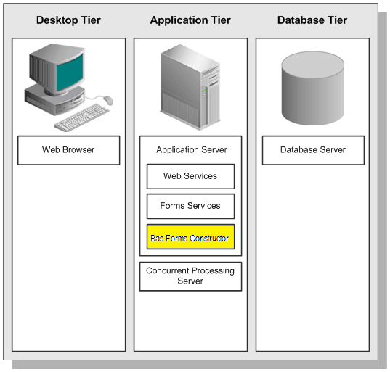

**Рис 1.** Место Bas Forms Constuctor в общей архитектуре Oracle E-Business Suite

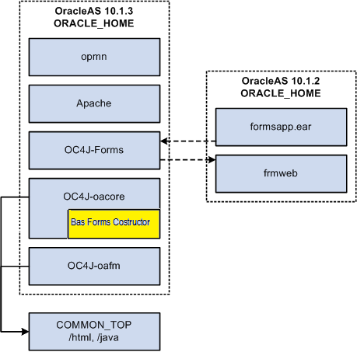

**Рис 2.** Место Bas Forms Constuctor в разрезе программной архитектуры приложений

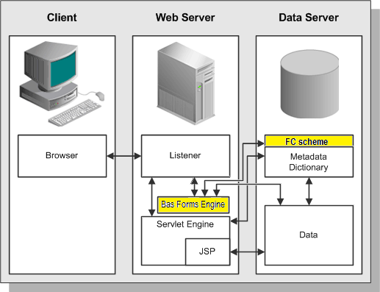

**Рис 3.** Место Bas Forms Constuctor в разрезе Web-Based архитектуры

#### Авторизация в приложении

С целью обеспечения безопасности в части ядра FC произведены ограничения в функциональности, перечисленные ниже.

* Из имеющихся способов авторизации на продуктивной среде будет доступен только способ авторизации из OeBS, после предварительного входа в интерфейс системы.
* Внутренним пользователем БД является пользователь APPS, аналогично методике, используемой в OeBS. Пользователь-схема FC22, пользователи-схемы приложений (XXWO, XXHCMM) имеют статус «Заблокирован» (account locked).
* В связи с тем, что переход из интерфейсов OA-Framrework и Oracle Forms осуществляется по сгенерированной OeBS ссылке, заблокирована возможность повторного входа по ней (ссылке). Ссылка является однократной.
* Создание полномочий для доступа к формам приложений FC осуществляется в два этапа:
  + создание полномочий/ролей в OeBS с выдачей прав на функцию XXFC;
  + определение дополнительных прав на формs приложений FC через интерфейс администратора.

## Приложение 1.

**Возможные варианты применения BAS Form Constructor[5]**

1. **Разработка приложений БД Oracle (XE/SE/EE) под нужды заказчика**
   1. MDM – Хранилище нормативно-справочной информации для интеграции систем
   2. Конфигуратор шины (например JBoss ESB)
   3. Функциональные модули и приложения (бухгалтерия/кадры/зарплата)
   4. Модуль учета разработок OeBS c возможностью формирования проектной документации по разработкам от сбора требований до сдачи разработки заказчику: BF080, MD020, MD050, MD070, MD110. Позволит сформировать единый список разработок по OeBS в рамках BAS.
   5. Разработка страхового решения (для страховых компаний, для которых дорого наше решение на Siebel CRM).
2. **Расширение функциональности приложений сторонних разработчиков с БД Oracle**
   1. Расширение функциональности OeBS (используются API/интерфейсные таблицы OeBS, интерфейс реализуется под требования пользователя).
   2. Формы ввода для Hyperion Planning
   3. Формы ввода для Siebel (требуется доработка визуального интерфейса для некоторых заказчиков)
   4. Расширение функциональности приложений сторонних разработчиков с БД Oracle (СОП, ОперДень Afina и т.п.)
   5. Разработка приложений для миграции данных (очистка, сопоставление и проверка) из существующих систем.
3. **SAAS приложения**
   1. Бухгалтерия (в т.ч. расчет ЗП), Кадры
   2. Assistance

**Рис. 1. Интерфейс инструмента по миграции данных для Казахмыс**

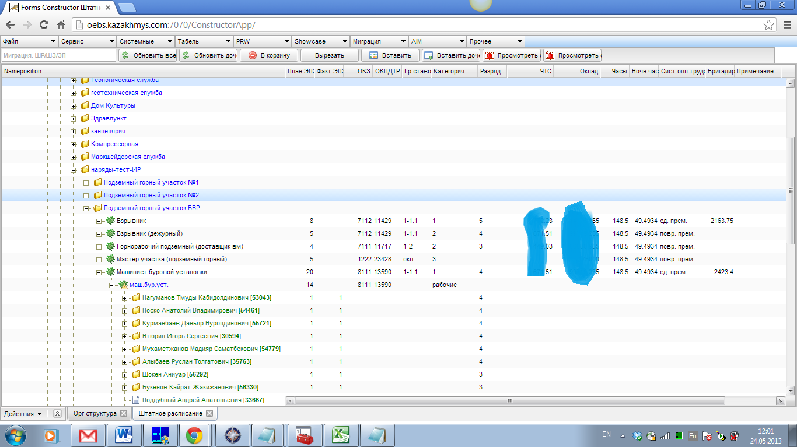

**Рис. 2. Интерфейс Справочника разрядов для оплаты труда Казахмыс**

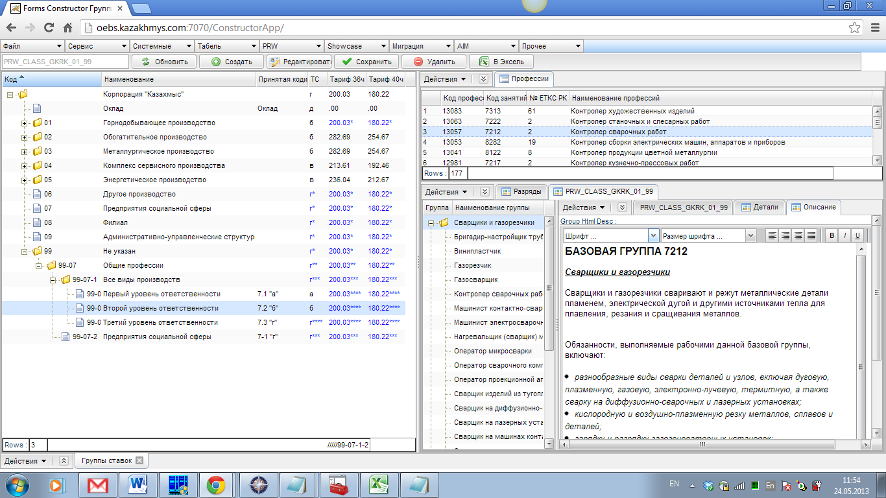

**Рис. 3. Интерфейс просмотра организационной структуры Казахмыс**

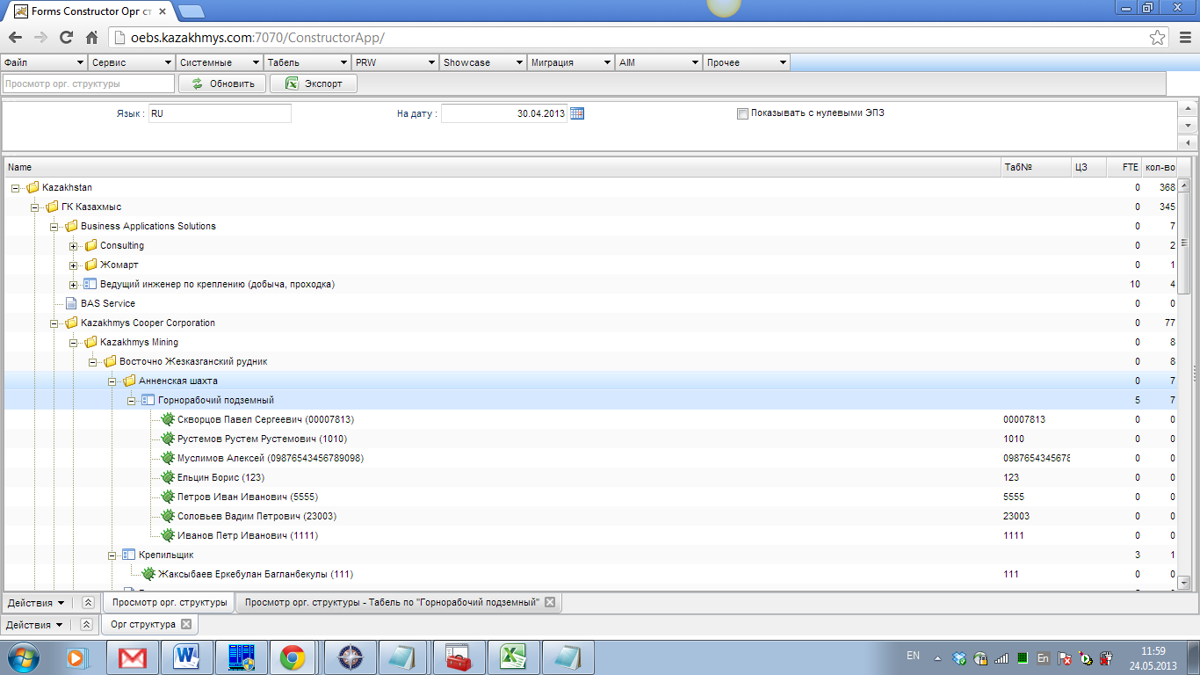

**Рис. 4. Интерфейс модуля «Табель» Казахмыс**

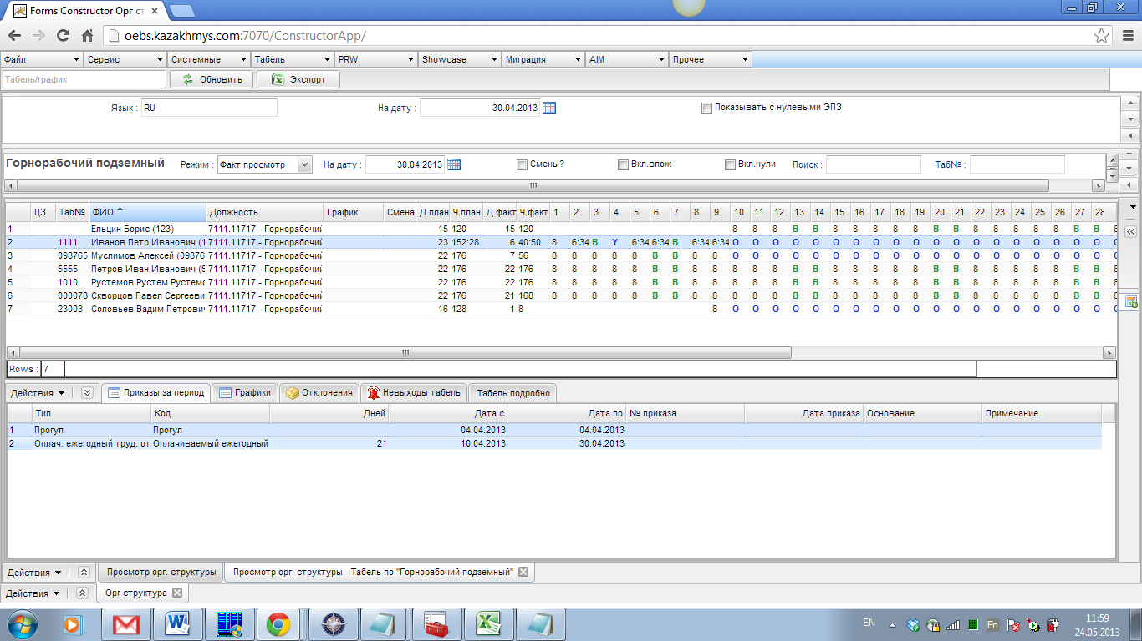

**Рис. 5. Интерфейс модуля «Наряды» Казахмыс**

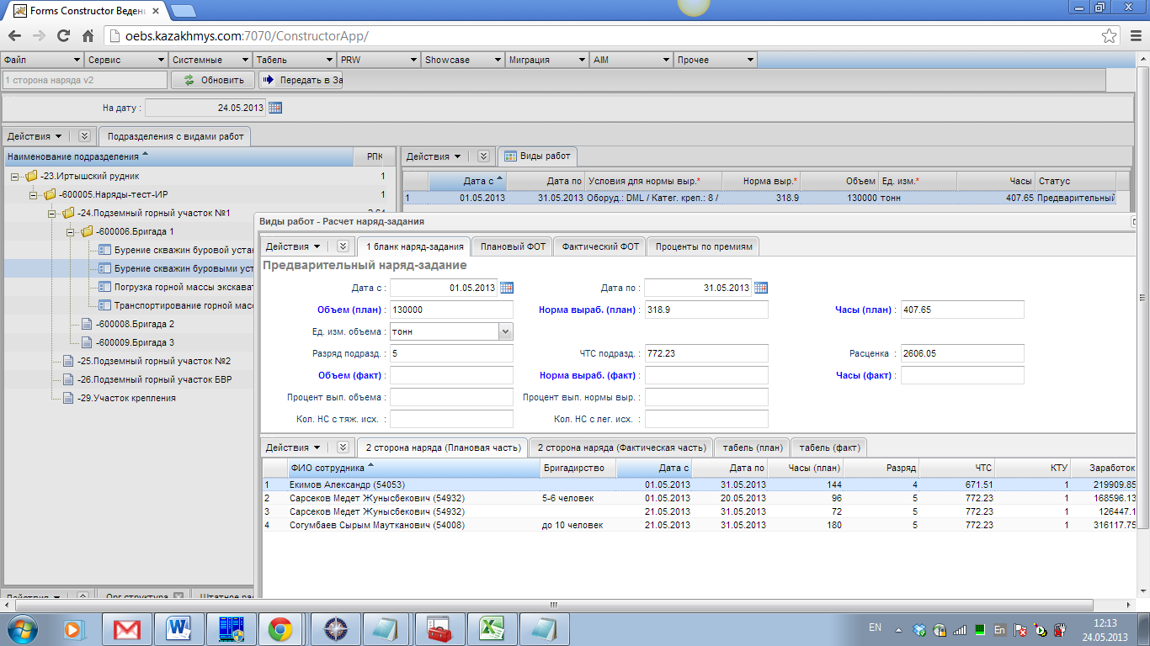

**Рис. 6. Интерфейс модуля «AIM» - просмотр файлов**

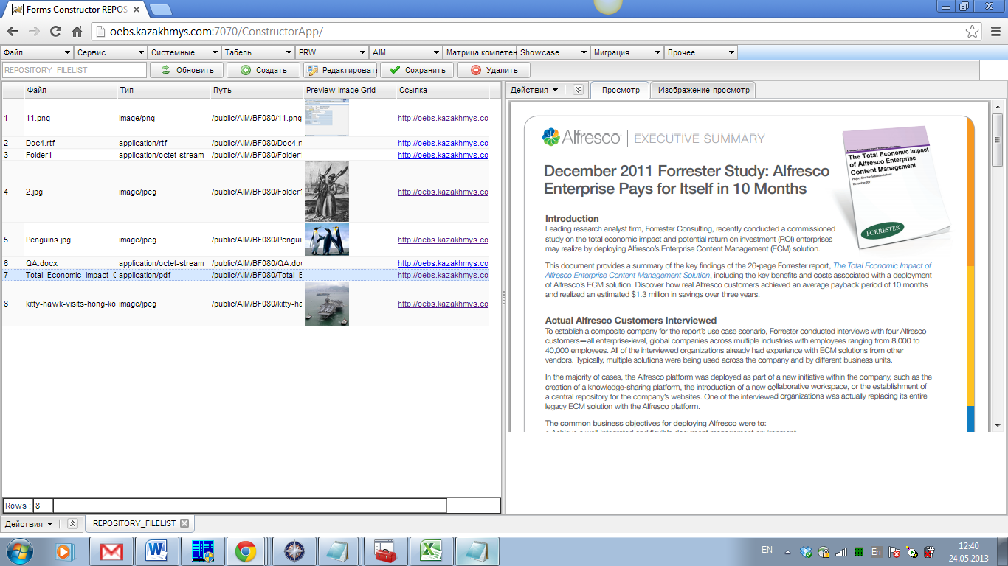

1. Приводится ссылка на раздел, содержащий основное описание функциональности поля.
2. Требуется наличие лицензии на продукт Oracle BI Publisher.
3. Источник:

   <https://support.google.com/chrome/answer/95411?hl=ru>
4. Источники:

   <http://docs.oracle.com/cd/E17781_01/install.112/e18802/toc.htm#CIHFEBGE>

   <http://docs.oracle.com/cd/B25329_01/doc/install.102/b25143/toc.htm#BABHICJH>
5. Для выделенного красным - требуется расширение функциональности